Garantovaná cenová kalkulace Modul-LEG® +- 4-8%

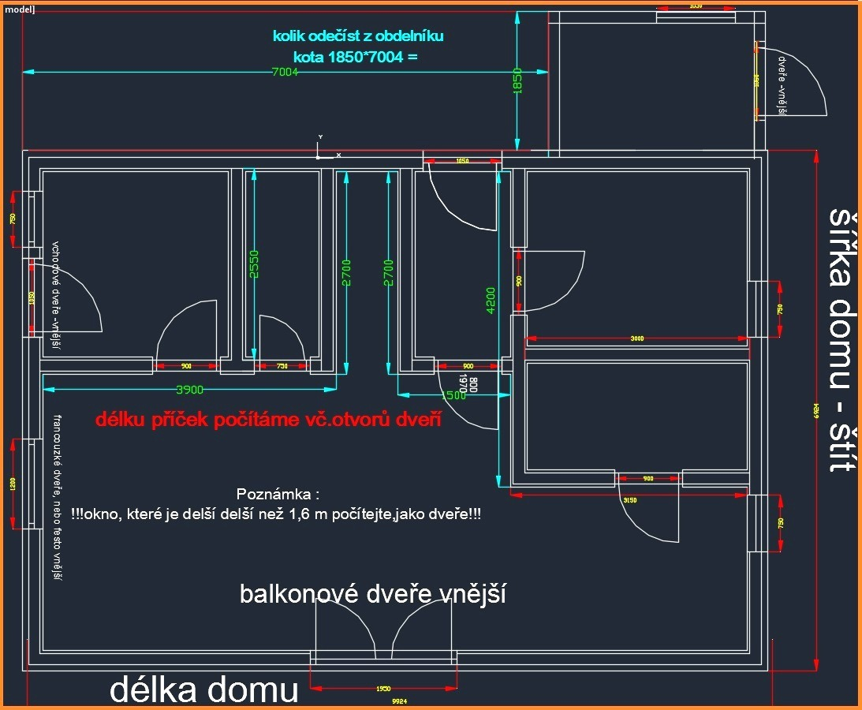

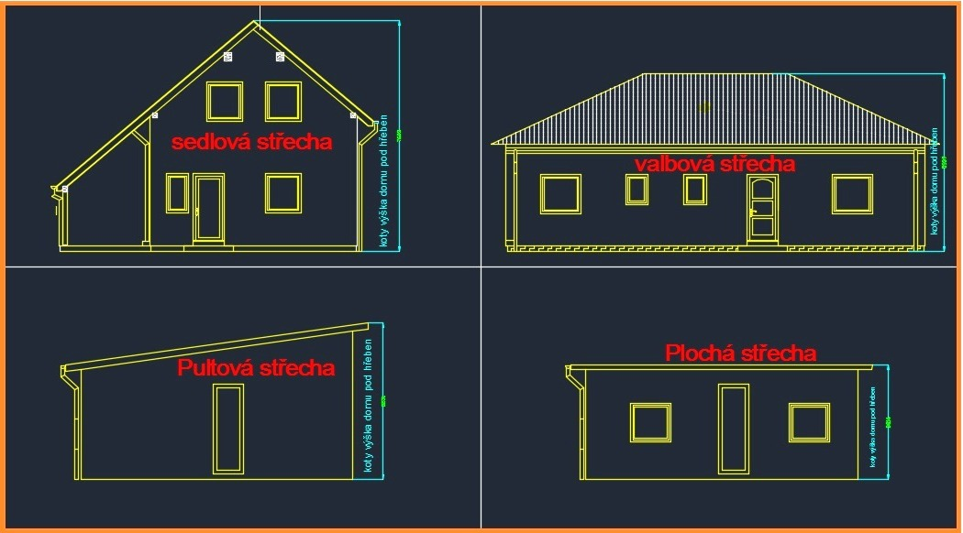

Vaše jméno
Váš E-mail
Váš telefon
Lokalita stavby - město např. Ostrov, Karlovarský kraj
Druh stavby NED - nízkoenergetický dům, UED - úsporně energetický dům
(UED doporučujeme pro chaty, haly, garáže - nejlevnější stavba)
Druh přílohy
Vlastní projekt / jiná příloha - přiložte k formuláři jako samostatný soubor.
Výška domu po hřeben (na nejvyšší bod hřebene) (viz obrázek)
Šířka domu je tam kde je ("štítová strana" pokud má dům štít) (viz obrázek)
Délka domu (viz obrázek)
Délka příček celkem (!!! počítáme včetně otvorů dveří / dveře-otvory v příčce neodečítáme (viz.obrázek) !!!) (!!! NUTNÉ rozepsat takto 0,9+0,9+0,75+0,6 !!!) (v modulu á 0,15 m)
Celková délka otvorů všech oken (!!! NUTNÉ rozepsat takto 1,5+1,8+2,2+1,2 !!!) (viz.obrázek). Poznámka: !!! okno, které je delší než 1,6 m, počítejte jako dveře !!!
Celková šířka vnitřních dveří (viz obrázek): (!!! NUTNÉ rozepsat takto 0,9+0,9+4+1,5+2 !!!)
Celková šířka vnějších dveří (viz obrázek) (!!! NUTNÉ rozepsat takto 0,9+0,9+0,75+0,6 !!!) = (včetně francouzských, balkonových a garážových vrat).
Poznámka : !!! okno, které je delší než 1,6 m, počítejte jako dveře!!!
Oprava plochy přízemí: jestliže není dům pravidelného tvaru (obdélník, čtverec) - kolik odečíst z obdélníku (viz obrázek)
Typ střechy - valbová , sedlová, pultová (doplňte) (viz obrázek)
Typ domu - patrový, přízemní
Sklon střechy: 10;15;20......?
Zpráva:

